绝密★启用前
2013年普通高等学校招生全国统一考试(安徽卷)
文科综合能力测试
本试卷分第Ⅰ卷（选择题）和第Ⅱ卷（非选择题）两部分。第Ⅰ卷1至8页，第Ⅱ卷9至12页。全卷满分300分。
考生注意事项：
1. 答题前，务必在试题卷、答题卡规定的地方填写自己的姓名、座位号，并认真核对答题卡上所粘帖的条形码中姓名、座位号与本人姓名、座位号是否一致。务必在答题卡背面规定的地方填写姓名和座位号后两位。
2. 答第Ⅰ卷时，每小题选出答案后，用2B铅笔把答题卡上对应题目的答案标号涂黑，如需改动，用橡皮擦干净后，再选涂其他答案标号。
3. 答第Ⅱ卷时，必须用0.5毫米黑色墨水签字笔在答题卡上书写，要求字体工整、笔迹清晰。作图题时可先用铅笔在答题卡规定的位置绘出，确认后用0.5毫米的黑色墨水签字笔描清楚。必须在题号所指示的答题区域作答，超出答题区域书写的答案无效，在试题卷、草稿纸上答题无效。
4. 考试结束，务必将试题卷和答题卡一并上交。

第Ⅰ卷（选择题 共132分）
一、选择题：本卷共33小题。每小题4分，共132分。在每个小题给出的四个选项中，只有一项是符合题目要求的。
1．在经济生活中，一种经济现象的出现往往引起另一种现象的产生，下面表述能体现这一关系的有 （ ）
①美元对人民币汇率下跌，赴美留学费用一般会降低
②水务公司供水价格提高，会使居民生活用水量大幅减少
③合肥至北京的高铁开通，合肥飞北京航班的客流量可能减少
④重大节假日免收小型客车通行费，导致居民消费以享受性为主
A. ①② B. ①③ C. ②④ D. ③④
2.表1是 根据国家统计局公布的数据整理而成。分析该数据可看出 （ ）
表1 2004~2012年我国CDP及三大产业占GDP比重
年份 | CDP（亿元） | 第一产业（%） | 第二产业（%） | 第三产业（%）
2004 | 159878 | 13.4 | 46.2 | 40.4
2006 | 210871 | 11.7 | 48.9 | 39.4
2008 | 314045 | 10.7 | 47.5 | 41.8
2010 | 401513 | 10.1 | 46.7 | 43.2
2012 | 519322 | 10.1 | 45.3 | 44.6

A.三大产业结构渐趋优化 B.农业的基础地位在逐渐减弱
C.第二汗液产值有所减少 D.GDP正常必然优化产业结构
2013年中央“一号文件”指出各地要大力扶持和培育展业大户、家庭农场等新型生经营主体。完成3~4题。
3.家庭农场以家庭为成员为主要劳动力，实行规模化、集约化、商品化生产经营，不对促进弄产业增效。者有利于
①发展农村经济，增加农民收入 ②解决分配不公，实现社会和谐
③优化资源配置，促进农业发展 ④转变经营方式，完善所有制结构
A①③ B①④ C②③ D②④

4.为破解当前家庭经营中存在的“低、小、散”难题，推动传统农业升级、党和政府强调要发挥家庭农场等新型农产经营主体的作用。这表明认识是
①在实践基础上不断丰富发展的过程②不断克服谬误逐步接近真理的上升过程
③主体对客体的直接现实性改造活动④在实践的基础上主体对客体的能动反映
A①② B①④ C②③ D③④

5有专家提出，一个和谐、宜居的城市，应该是“婴儿车能在街头任意出现”的城市。媒体将这概括为“婴儿车指标。”有同学据此推测，达到这一指标需要城市基础设施完善、行人车辆各行其道、环境优美等条件。创造这些条件，政府须切实
- 依法行政和公正司法 ②保障公民的民主决策权
③履行经济和文化只能 ④履行社会公共服务职能
A①② B① ③ C ② ③ D ③④

6.十二届全国人大一次会议审议批准了《政府工作报告》，依法选举和决定任命了新一届国家机构领导人员。由此可见
①我国人大实行民主集中制原则 ②人大代表享有选举权、审议权和决定权③全国人大决定国家的一切事务 ④其他国家机关必须对人民代表大会负责
A①② B①④ C②③ D③④

7.人类只有一个地球，各国共处一个世界。中华民族实现伟大复兴的梦想离不开世界，“中国梦”是和谐之梦、和平之梦，属于中国，也属于世界。这说明
①中国的发展是开放合作共赢的发展 ②各国和平共处是我国外交政策的宗旨③和谐世界史实现中国梦的有利条件 ④民族文化石世界文化不可缺少的色彩
A①②③ B①②④ C①②④ D②③④

8.古人以“桑梓”代表故乡，以“椿萱”代表父母，以“棠棣”代表兄弟……可见古人对自己生存的环境何等亲切，它们能够把周围的事务伦理化。这给我们的启示是
A必须尊重和认同传统文化B认识世界要以发挥主观能动性为前提C要增强文化建设的自觉性D要发挥意识改造客观世界的能动作用

9.安徽山清水秀，人杰地灵，不同区域丰富的自然和人文资源滋养了淮河文化、皖江文化和新安文化，三种文化底蕴深厚、影响深远，这体现了
①区域文化各具特色，异彩纷呈 ②中华文化博大精深，源远流长
③不同地域决定不同文化的发展 ④区域文化相互借鉴，融合统一
A. ①② B. ①③ C. ②④ D. ③④
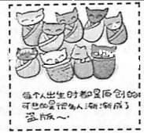
10.下列名言能体现量变与质变辩证关系的有
A.和实生物，同则不继（史伯）
B.静者静动，非不动也（王夫之）
C.世异则事异，事异则备变（韩非）
D.寄言持重者，微物莫全轻（元稹）
11.图1漫画蕴含着深刻的哲理，它给我们的人生感悟是
①个性发展是实现人生价值的基础
②坚持在绝对不相容的对立中思维
③模仿和重复别人的人生难以出彩
④人的成长要善于把握自己的优势
A.①② B.①④
C.②③ D.③④
12.图2是据有关资料绘制的汉唐间安徽境内水利兴修统计示意图。它反映了这一时期
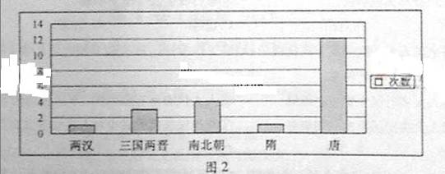
A.安徽农业生产居全国领先水平
B.安徽农业生产总体呈发展态势
C.长江流域为农业生产重要区域
D.我们经济重心已经转移到南方
13.梁启超在《戊戌政变记》中写到：“康有为以为望变法于朝廷，其事颇难。然各国之革政，未有不从国民而起者，故欲倡之于下，以唤起国民之议论，振刷国民之精神，使厚蓄其力，以待他日之用。”这说明
A.康梁意识到启发民智的重要 B.戊戌变法没有借鉴外国经验
C.康梁认为变法不能依靠朝廷 D戊戌变法是发展民众的运动
14．同盟会成立初期，孙中山支出：“现代文明国家最难解决者，即为社会问题，实较种族政治两大 同一重要我国虽因工商业尚未发达，而社会纠纷不多，但为未雨绸缪，不可不杜渐防微，以谋人民全体之福利。欲解决社会问题，则平均地权之方法，乃实行之第一步。”由此可见
A．中国工商业不发达难以实现民生主义
B．民族民主革命比实现民生主义更主要
C．民生主义的目标是为人民全体谋福利
D．实现民生主义先要付出封建土地制度
15．图3显示以下年份外国资本、官僚资本、和民族资本在中国产业资本总额中所占比例。据此分析，下列表述正确的是

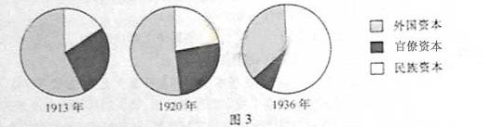

A．民族资本主义处于初步发展阶段
B．民族资本依然受到外国资本挤压
C．国民政府的官僚资本体系开始崩溃
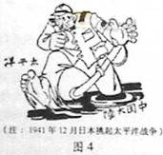
D．国际局势决定着中国产业资本发展
16．图4是抗日战争时期的一副漫画。符合其主题的是
①日本企图从海上封锁中国
②抗日战争开始进入想持续阶段
③中国抗战牵制了日军主要兵力
④侵略扩张使日本陷入战争泥潭
A．①② B．①④
C．② ③ D．③④
17．从1950年到1957年，中国人的平均寿命从36岁延长到57岁。学龄儿童的入学率同期从25%增至50%，进入大中学校的人数也大量增加。这主要取决于
A．人们对健康和教育的重视
B．教育卫生事业的健康发展
C．社会主义经济体系的完善
D．社会主义制度的逐步建立
18．1972年2月，美国总统尼克松发表关于中美关系的演说：“我们必须做的事情是寻求某种办法——我们能够有分歧而不至于成为战争中的敌人。”据此判断
A.中美已经建立外交关系 B.中美两国仍然互相敌视
C.中美关系出现重大转机 D.中美两国成为战略同盟
19.伯利克里时代，雅典通过的一项法律规定：“对一切不相信现存宗教者和一切神明持不同见解者，立即治罪。”根据这项规定，有些人遭到陪审法庭的审判。这表明
A．雅典公民权利神圣不可侵犯
B．雅典公民只尊奉神明的意志
C．雅典民主制不能保障言论自由
D．伯利克里排斥“持不同见解者”
20.“图说历史”是解读历史的一种方式。图5地图中白色区域的不断扩大，反应了
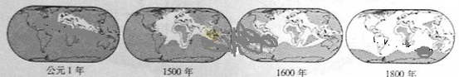
A．天主教的传播 B.西方人眼中的世界
C．罗马帝国的扩张 D.“日不落帝国”形成
21．图6是1950-1989年美国国内生产总值变化曲线图。对图中②时段解读正确的是
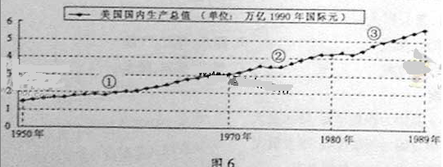
A．美国经济出现“滞胀”现象 B.“新经济”得以快速发展
C．美国经济处于“黄金时期” D.国家干预经济得到强化
22.“反对用具体形象反应显示，而主张用抽象的语言——颜色和几何图形来表现艺术家主观心灵”，体现该主张的美术流派属于
A．新古典主义 B.浪漫主义
C．现实主义 D.现代主义
图7表示安徽省1985-2010年就业结构与城镇人口比重变化。完成23-25题。
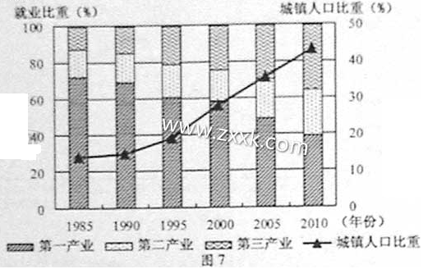
23.2005年以来，安徽省城市处于
A.初期阶段 B.中期阶段 C.后期阶段 D.逆城市化阶段
24.产业结构调整促进安徽省城市化水平的提高，表现在
A.第二、三产业就业比重均持续快速提高
B.城镇就增业人口第二产业超过第三产业
C.农村人口向东部沿海海域迁移数量增加
D.劳动里主要由第一产业向第二.三产业转移
25.为增强工业对就业和农业产业化的带动作用，近期安徽省中小城市可以着力发展
A.劳动力导向型和原料导向型工业 B.技术导向型和市场导向型工业
C.劳动力导向型和劳动力导向型工业 D.原料导向型和技术导向型工业
图8为伏尔加河主要流经地区示意图。完成26-27题
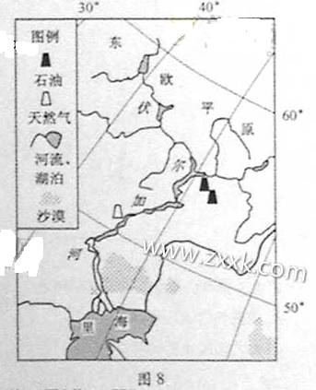
26.从水循环的过程中和地理意义看，伏尔加河
①流域内总体上蒸发旺盛
②流域的部分降水源自西风带
③河水主要参与陆地循环
④使东欧平原总体趋于高低不平
⑤促进里海的水分和热量平衡
27.图中所示石油、天然气
A.与伏尔加河水能的能量来源不同
B.直接形成于伏尔加河的沉积作用
C.开发得益于伏尔加河水资源丰富
D.输出主要通过伏尔加河运西欧
图9表示我国某地某日测试记录的到达底面的太阳辐射日变化。完成28-29题
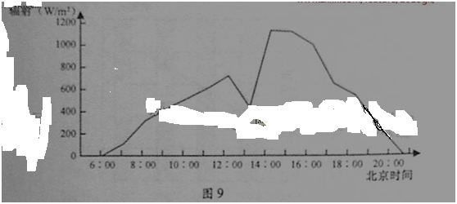
28.该日日期及天气状况可能是
A.3月12日 晴朗 B.6月5日 晴朗
C.3月22日 多云 D.6月20日 多云
29.该地可能位于
A.祁连山地 B.大兴安岭
C.南沙群岛 D.帕米尔高原
图10为1959-2009年秦岭山地1月0℃等温线位置变化图。完成30-31题
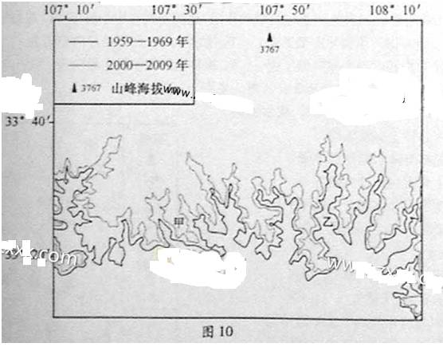
30.该地1月0℃等温线的位置总体上
A.向亚热带地区偏移 B.向海拔较低地区偏移
C. 向低纬度地区偏移 D. 向落叶阔叶林带偏移

31.根据图中等温线的位置及其变动可知
A．甲地为山岭、冬季平均气温趋于下降
B．乙地为山谷、冬季平均气温趋于上升
C．甲地海拔低于乙地海拔
D．甲地年平均气温高于乙地
地表岩石风化后，由残留在原地基岩上的风华产物组成的壳层，成为风化壳。图11为不同气候一植被带的风化壳厚度变化示意图。完成32-33题。
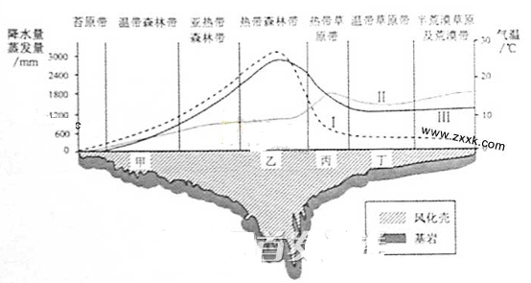

32.曲线Ⅰ、Ⅱ、Ⅲ分别代表
A气温、降水、蒸发 B.降水、蒸发、气温 C.降水、气温、蒸发 D.气温。蒸发。降水
33.风化壳厚度
A甲大于丁是因为热量丰富、降水量达
B乙大于丙是因为植被茂盛、蒸发量大
C刚过盆地总体上大雨格陵兰岛
D伊朗高原总体上大雨恒河平原
（在此卷上答题无效）
2013年普通高等学校招生全国统一考试（安徽卷）
文科综合能力测试
第二卷（非选择题 共168分）
考生注意事项：
请用0.5毫米黑色墨水签字笔在答题卡上作答 。在试题卷上答题无效
34．（21分）图12为2001年4月6日17时某区域地面天气图，虚线范围内为图示天气系统引发的某种气象灾害实时分布图。此前图示区域大部分地区表土解冻，地表干燥。阅读图文资料，完成下列各题。
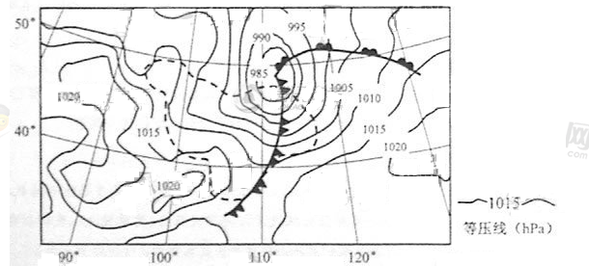
- 描述图示区域气压分布特点。（10分）
- 判断该气象灾害种类，分析其形成的天气条件。（11分）

35.（35分）图13为陕西省主要苹果基地分布图。阅读图文资料，完成下列各题。
陕西高原南部过去以种粮为主，产量低。20世纪90年代成功引种优质苹果目前该地区苹果产量、浓缩果汁出口量位居全国前列。然而在果业发展中，大量施用化肥、农药影响果品品质、果渣露天堆放污染环境，农村新村缺乏等问题突出。
（1）指出该地区过去种粮引发的生态环境问题。（10分）
（2）简述该地区种植苹果的优势自然条件及其效益。（14分0
（3）针对果业发展的问题，试从循环经济的角度设计解决方案。（11分）（提示：可用示意图表达）

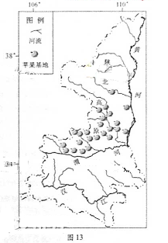

36。（26分）阅读材料，完成下列各题。
材料一
1649 年1月，英国国王查理一世在审批中被控诉为“对本届议会及其所代表的人民发动了叛逆和邪恶的战争”。查理一世拒绝答复这些指控，并在法庭上辩护道：“我是你们的国王，你们法定的国王！......我拥有上帝对我的委托，这是出自古老的合法血缘，我绝对不会背叛我的出身，绝不回答一个非法的新权威的提问！相对于这里担任我的所谓的审判者的人来说，我才是真正地更能代表我的子民的自由。”
——摘编自[英]布伦达·拉尔夫·刘易斯《君主制的历史》

材料二
近代民主制度的建立和完善，不论在单个国家，还是在全世界，都经历了一个长期的、动荡的而反复的过程。西方近代民主制度的重要目标之一在于废除政治强制，遵守政治生活和公共生活中共同的规则，以宪法的方式获取政治资源，一开始表现为思想家的构想，然后，政治局借助群众的力量将其细化为若干改造现行政治生活的要求。这种要求起初可能是温和的、建设性的、改良性的，以后却可能变得撤退。再者，胜者或暂时胜者一方将其形式化、法律化，固定为一种永久性的、历史行的进步。
——摘编自应克复《西方民生史》
- 依据材料一，概括查理一世所宣扬的观点，指出当时因果政治面临的焦点问题。（10分）
- 运用所学只是，结合材料二，论述西方近代民主制度的建立和完善是一个“长期的、动荡的面又反复的过程”。（6分）
37.（30分）阅读材料，完成下列各题
材料一
后（武则天）欲以武三思为太子……二人（狄仁杰与王方庆）同辞对曰：“……姑侄与母子孰亲？陛下立庐陵王（武则天儿子李显），则千秋万岁后常亨宗庙；三思立，庙不袱（新死者附祭于先租）姑。”后感悟，即日遣徐彦伯迎庐陵王于房州。王至，后匿王帐宁，召见仁杰语庐陵事。仁杰敷请切至，涕下不能止。后乃使王出，曰：“还尔太子”
材料二
中国的县志中有丰富的女性资料，它们清楚地表明，妇女的贞节是当地荣誉的象征……对风俗的描述，列女志的前言，甚至许多地方志的编纂体例都清楚地显示，女性贞节是向外部世界描绘地方道德标准的总共和价值观的组成部分。来自长江下游的一些例子很有说服力，七中有如下描写：“欲称闺门卸鲁（指文教兴盛之地）盖西川清淑之气所独钟，抑亦程朱之教泽。”
——邓小南等《中国妇女史读本》

材料三
中国妇女解放的要求，不但是精神上的，而且是身体上的。……我以为按照中国妇女地位，再决定“男女平等”这个问题之前，更要紧的问题，是决定女子也是个“人”我们中国的诗礼人家，有客来访时，若男主人不在家，女主人必定隔着门帘回答说：“我家里没有人”。这就是中国的妇女不自算是个“人”的铁证。所以总过妇女，第一必须取得法律家所谓“自然人”的资格，然后才能够说道别的问题，才能够说到和别人同等权利。
——陈独秀《我的妇女解放观》（1921年3月8日）
- 结合所学知识，分析材料一中使武则天“感悟”的历史因素、（6分）
- 依据材料二，结合所学知识，分析程朱理学何以对女性贞节作为地方道德标准产生影响、（9分）
- 依据材料，结合所学知识，列举清末民初有关妇女解放的主要史实，并对上述三则材料所反映的妇女地位分别进行辩证解读。（15分）
38.（28分）三年来，皖江城市带来承接产业转移示范区完成了“三年见成效”的主要目标任务。成为推动安徽崛起的重要增长极，阅读材料，完成下列问题
初显示范效应
示范区在承接生物、电子信息、节能环保等战略性新兴产业过程中，创新机制，大力发展循环经济，不断探索科学承接、绿色承接和创新承接的新途径、新模式。到2012年底，示范区战略性新兴产业总产值占安徽省的比重近八成，已成为安徽经济发展的“领跑者”。
- 运用“茅盾的普遍性和特殊性辩证关系”原理，分析示范区承接战略性新兴产业转移做法的正确性。（8分）
助推升级发展
科技创新是发展战略性新兴产业的支撑。为此，政府要创造条件，使人才、资本等市场充分发挥对创新的积极作用，出台针对技术创新中各类创新要素的利益分配政策，完善技术创新税收优惠政策和财政补贴制度，加强知识产权保护，健全创新法制环境。
- 运用经济生活知识说明政府采取以上措施对推动技术创新的意义。（8分）
展示创新风采
转移不是简单的复制，发展战略性新兴产业要依靠创新驱动。示范区某企业技术研发团队瞄准市场需求，刻苦钻研新技术，通过引进消化吸收再创新，攻克了一个个技术难关，为企业带来了可观的效益。
- 从文化生活角度，谈谈该研发团队的成功给我们的启示。（12）
39.（28分）“收入倍增”和“教育发展”关乎民生之利，为人民群众所广泛关注。某校高三学生在学习党的十八大报告过程中，围绕这两项内容进行了交流。请你参与其中。
第一组 聚焦“民富”
十八大报告提出，根据我国经济社会发展实际，到2020年实现城乡居民人均收入比2010年翻一番。目前，实现这一目标最大挑战是经济下行压力，需要激发人民群众智慧，加快转变经济发展方式，才能在发展的基础上实现居民收入倍增。
（1）结合第一组观点，回答中国共产党是如何让实现最广大人民根本利益的；并从历史唯物主义角度，说明居民收入倍增目标确定的理论依据。（20分）
第二组 热议“教育”
教育是国计，也是民生；教育是今天，更是明天。综观国际国内大势，立足基本国情，十八大提出“要坚持教育优先发展”。教育的力量，将是未来经济发展的力量，是国家的力量。
（2）联系第二组观点，运用经济生活知识，说明教育在推动国家经济发展中是如何发挥作用的。（8分）

